**Si tiene problemas de trabado o atasco de billetes en una máquina P500, siga estos pasos:**

1. Verifique en el display de la contadora el error que les informa:

1. En función del error que aparezca debe actuar de una forma, los mensajes de error que pueden aparecer en el display son los siguientes:
   1. Si en el display indica E2 PUERTA TRASERA:
      1. 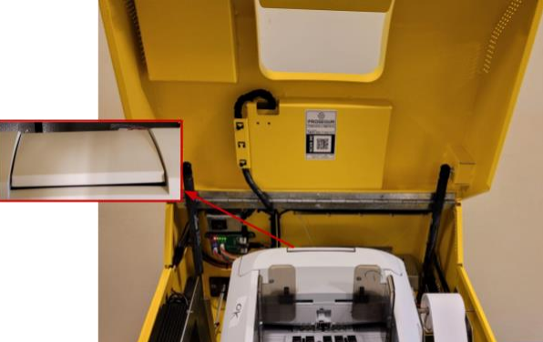Abra la parte de atrás de la contadora
      2. Retire los billetes que encuentre
      3. Cierre de nuevo
   2. Si en el display indica E4 PUERTA FRONTAL:
      1. Verificar abriendo de la perilla del costado la contadora
      2. 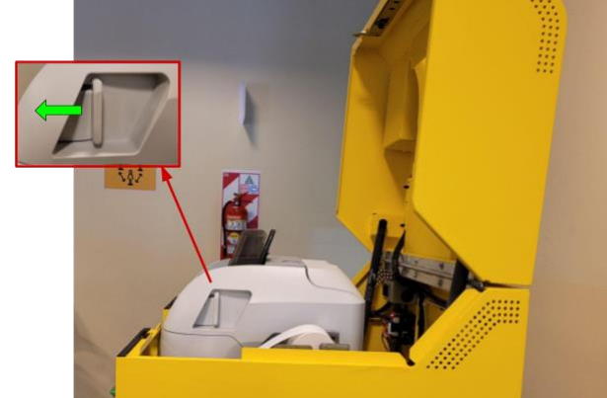Retire los billetes que encuentre
      3. Cierre de nuevo
   3. Si en el display indica “SENSORES”
      1. Limpiar los gabinetes de la contadora ya que puede haber polvo en ellos
   4. Si en el display indica “ERROR E8”, “ERROR DE STORING”
      1. Comunicarse con un agente para que abra el escrow/shutter